# LAPORAN PRAKTIKUM INTERNET OF THINGS (IoT)

Fakultas Vokasi, Universitas Brawijaya

**Monitoring Suhu dan Kelembaban Menggunakan ESP32 dan DHT22**

*Rifqi Naufal Nazhir*

*Fakultas Vokasi, Universitas Brawijaya*

*Email: rifqinaufaln@ub.ac.id*

**Abstract**

Eksperimen ini bertujuan untuk mengukur suhu dan kelembaban menggunakan sensor DHT22 yang terhubung ke ESP32 dan mengirimkan data ke platform IoT untuk pemantauan secara real-time. Dalam penelitian ini, dilakukan simulasi menggunakan Wokwi untuk menguji fungsionalitas sistem sebelum implementasi pada perangkat keras sesungguhnya. Hasil eksperimen menunjukkan bahwa sistem dapat mengukur suhu dan kelembaban dengan akurasi yang baik serta mengirimkan data secara stabil ke platform yang digunakan, sehingga dapat diterapkan dalam berbagai aplikasi IoT, seperti pemantauan lingkungan dan otomasi rumah pintar.

Kata kunci: ESP32, DHT22, Sensor, Monitoring, Pemrograman, Mikrokontroler

**1. Introduction**

**1.1 Latar belakang**

Internet of Things (IoT) memungkinkan perangkat untuk saling terhubung dan bertukar data secara real-time. Salah satu aplikasi IoT yang umum digunakan adalah pemantauan lingkungan seperti suhu dan kelembaban. Dengan menggunakan ESP32 dan sensor DHT22, data lingkungan dapat dikumpulkan dan dianalisis untuk berbagai keperluan, termasuk pertanian cerdas dan sistem rumah pintar.

**1.2 Tujuan eksperimen**

1. Mempelajari cara kerja sensor DHT22 dalam mengukur suhu dan kelembaban.
2. Mengimplementasikan komunikasi antara ESP32 dan platform IoT.
3. Mengevaluasi keakuratan data yang dikirimkan oleh sensor.

**2. Methodology (Metodologi)**

**2.1 Tools & Materials**

1. Website Wokwi
2. Laptop
3. GitHub
4. Visual Studio Code
5. Sensor DHT22
6. ESP32

**2.2 Implementation Steps (Langkah Implementasi)**

1. Membuat akun Wokwi menggunakan GitHub.
2. Membuat rangkaian ESP32 dengan sensor DHT22 di Wokwi.
3. Menginstal ekstensi Wokwi pada Visual Studio Code.
4. Memindahkan file diagram.json dari Wokwi ke Visual Studio Code.
5. Menulis kode untuk membaca data suhu dan kelembaban dari sensor DHT22.
6. Menguji hasil pengukuran dengan menjalankan simulasi di Wokwi.

**3. Results and Discussion (Hasil dan Pembahasan)**

**3.1 Experimental Results (Hasil Eksperimen)**

Setelah menjalankan simulasi, sensor DHT22 berhasil membaca data suhu dan kelembaban secara real-time. Data yang diperoleh ditampilkan dalam bentuk angka di serial monitor, menunjukkan perubahan suhu dan kelembaban berdasarkan lingkungan simulasi. Nilai suhu dalam simulasi dapat disesuaikan sesuai kebutuhan. Berikut adalah contoh hasil yang diperoleh:

* Suhu: 28.5°C
* Kelembaban: 60%

Pengukuran dilakukan secara periodik dengan interval waktu tertentu untuk memastikan data yang diperoleh akurat dan stabil.

|  |
| --- |
|  |

**4. Appendix (Lampiran, jika diperlukan)**

**Code Program**

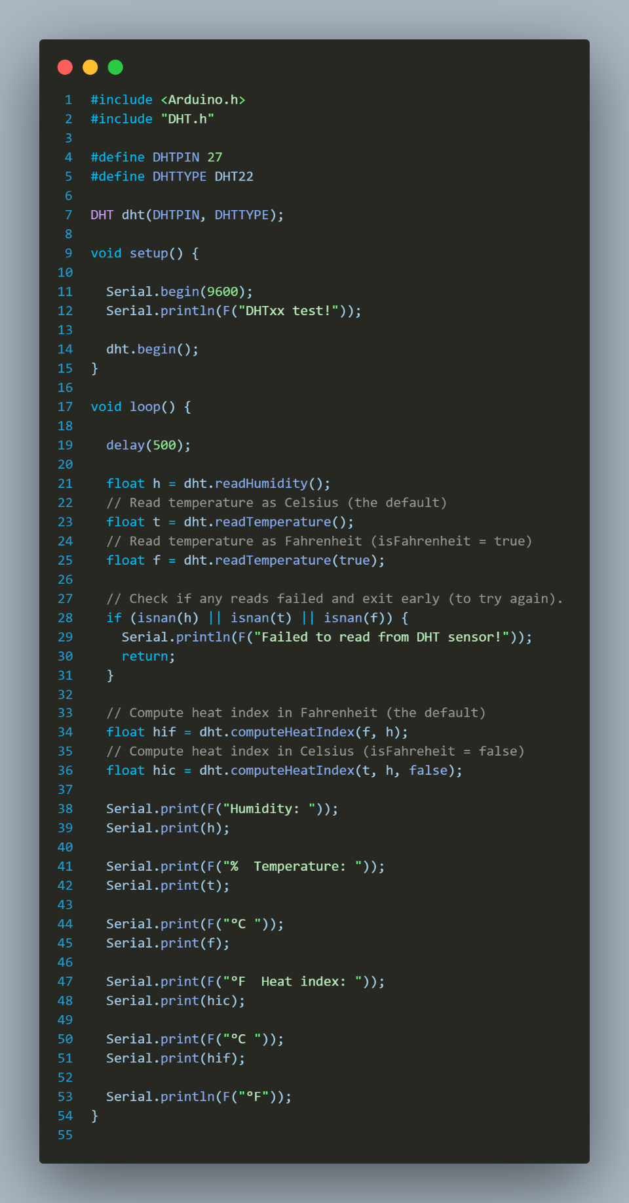

**Code diagram.json**

